应 县 一 中 高 二 年 级 月 考 一
地 理 试 题 2017.9
时间：90分钟 满分：100分 命题人：侯秀平
一、单项选择题：（本部分共24小题，每小题2分，共48分。在每小题列出四个选项
中，只有一项是最符合题目要求的。）
1.北京天安门广场每天早晨升国旗的时间是根据日出时刻而定，下列日期中，升旗仪式
最早的是：（ ）
A.5月1日 B.7月1日 C.8月1日 D.10月1日
2.地球上某点以西是东半球，以东是西半球，以南是南半球，以北是北半球，则该点的经纬度是：（ ）
A. 20°Ｗ，0°纬线 B.20°Ｗ，20°Ｎ
C.160°Ｅ，0°纬线 D. 0°纬线，0°经线
3.下列四幅地图中，比例尺最小的是（ ）
45° 55° 40° 60° 55° 56° 45° 48°
45° 40° 45° 15°
55° 20° 46° 16°

A B C D
4．按世界六大板块的划分，阿拉伯半岛属于（ ）
A．亚欧板块 B．非洲板块 C．印度洋板块 D．太平洋板块
5.某年8月13日台风“查理”袭击美国，下列天气符号中,表示台风的是: （ ）





A B C D

6．“万事俱备，只欠东风”中的东风指的是东南风，下列天气符号中表示东南风六级的是
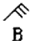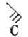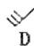
7、下列四幅图中,A相对于B的方向排列正确的是( )
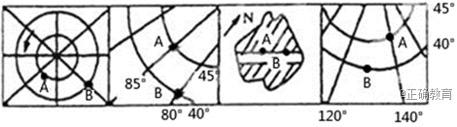
A.①西北②东北③西北④西北 B.①西北②西北③西南④东北
C.①西南②东北③西南④西北 D.①东北②西北③西北④东北
读“某地区等高线(单位:米)地形图”,完成下列8 -10题。
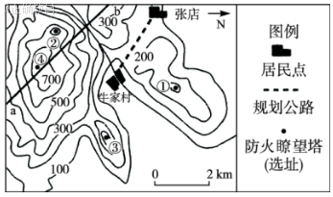
8.关于图中规划公路叙述正确的是( )
A.最大高差可能为180米 B.走向为东北—西南
C.长度约为6千米 D.穿越山脊地区
9.沿图中a—b剖面线绘制的地形剖面图是下图中的( )
A.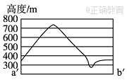 B 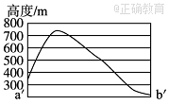
C.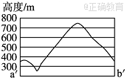 D 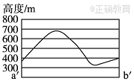
10.在图示区域内拟建一座防火瞭望塔,在①②③④的选址方案中,瞭望范围最大的是( )
A.① B.② C.③ D.④
影响气候形成的因素主要包括纬度、大气环流、海陆分布、地形和洋流等。完成11-12题
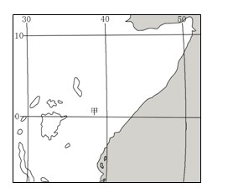
11.根据图中信息判定该地区位于（ ）
A.亚洲 B.南美洲 C.北美洲 D.非洲
12.图中甲地的气候类型是（ ）
A.热带雨林气候 B.热带稀树草原气候 C.热带沙漠气候 D.热带季风气候
下表是中美两国的两个苹果产区与北半球苹果生长最适宜区的气候条件和生产成本的相关资料。
根据下表回答13-14题。
 | 年平均气温  (℃) | 年降水量  (mm) | 1月平均  气温(℃) | 夏季平均  气温(℃) | 生产成本  (元/千克)
中国某产区 | 8~12 | 490~660 | -1~-8 | 19~23 | 0.64
美国某产区 | 15~17 | 470~520 | 6~8 | 18~21 | 2.05
北半球最适宜区 | 8~12 | 560~750 | >-14 | 19~23 | 1.20
13.表中的美国产区最可能位于（ ）
A.30°N~40°N西海岸 B.30°N~40°N东海岸
C.密西西比河三角洲 D.五大湖区
14.表中的中国产区与美国产区相比,具有的优势是( )
①年平均气温、年降水量条件更适宜 ②气温年较差大,有利于苹果糖分的积累
③夏季光照条件较好 ④劳动力成本较低
A.①③ B.②③ C.①④ D.②④
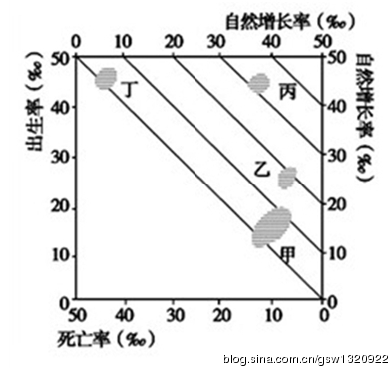
2011年10月31日，是“70亿人口日”。联合国秘书长潘基文指出：“这个孩子的生日，是个叫人高兴不起来的日子，这一天，距60亿人口日不过12年零19天……目前（世界）食物充足，却有10亿人每天饿着肚皮睡觉……”。结合下图，回答第15-16题。
15．亚洲耕地面积最多的国家属于哪类人口增长模
式（ ）
A．甲 B．乙 C．丙 D．丁
16．“空巢家庭”是指子女长大成人后从 父母家庭中分离出去，只剩下老人独自生活的家庭。图中“空巢家庭”现象最为明显的国家是（ ）
A．甲 B．乙 C．丙 D．丁

下图为沿某岛屿20°纬线地形剖面及两地气候统计图,据图完成17~19题。
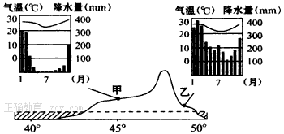
17.该岛位于( )
A.南半球、东半球 B.北半球 西半球 C.南半球 西半球 D.北半球 东半球
18.该岛甲、乙两地都是( )
A.1月降水量最大 B.2—6月的降水逐月增加
C.7月气温最低 D.8--12月气温逐月递减
19上图信息,甲地比乙地降水量小的主要原因为（ ）
A.地处背风地带 B.海拔较高
C.受东北信风影响 D.距海较远
20下列河流，属于大的地形单元分界线的有（ ）
A．伏尔加河 B．鄂毕河 C．叶尼塞河 D．顿河
21读四条世界著名运河图（图2—4—1）。下列选项中，排序与图序相符的是（ ）
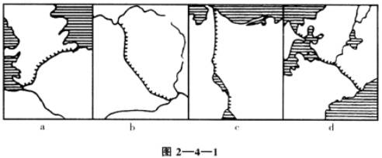
A．巴拿马运河、莱茵河—多瑙河运河、苏伊士运河、基尔运河
B．基尔运河、莱茵河—多瑙河运河、苏伊士运河，巴拿马运河
C．莱茵河—多瑙河运河、基尔运河、巴拿马运河、苏伊士运河
D．基尔运河、苏伊士运河、巴拿马运河、莱茵河—多瑙河
图中①②③④是世界四条大河入海口附近，据此回答22—24
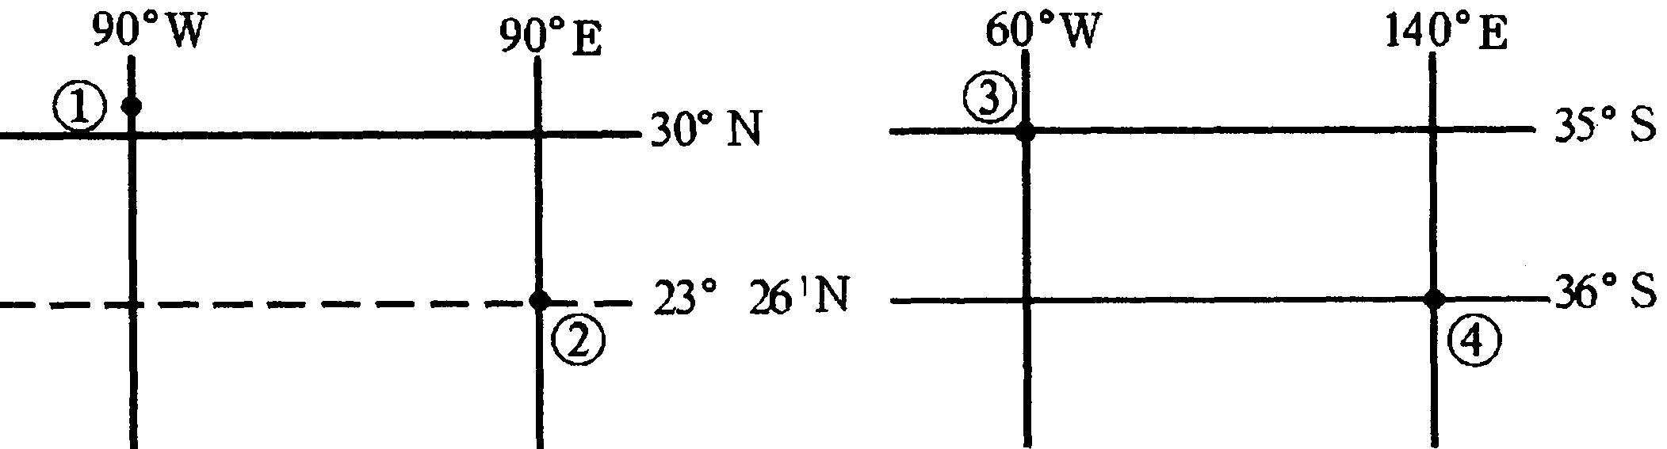

22 四条大河的主要特点（ ）
A．①河流经大平原地区，流程较短 B．②河流经沙漠地区，水量较少
C．③河结冰期长，航运价值不大 D．④河流经盆地地区，冬季为汛期
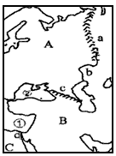
23 四地区的农业地域类型是（ ）
A．①商品谷物农业 B．②水稻种植业
C．③混合农业 D．④大牧场放牧业
24 四地区所在的大洲（ ）
A．①全为发达国家
B．②拥有最大的石油输出地和输入地
C．③以黑人为主
D．④面积最小的一洲
二、综合题(本部分共5题，52分)
25.读亚非欧分界线图，完成下列内容（8分）
（1）将图中字母表示的大洲名称写出：
A 、B 、C
（2）图中数字表示的海域名称是：
① ②
（3）写出欧洲与亚洲的分界线名称：
a 山 c 山
（4）写出非洲与亚洲的分界线：d 运河。
26．读下列四幅气温曲线、降水柱状图，完成下列要求：（7分）
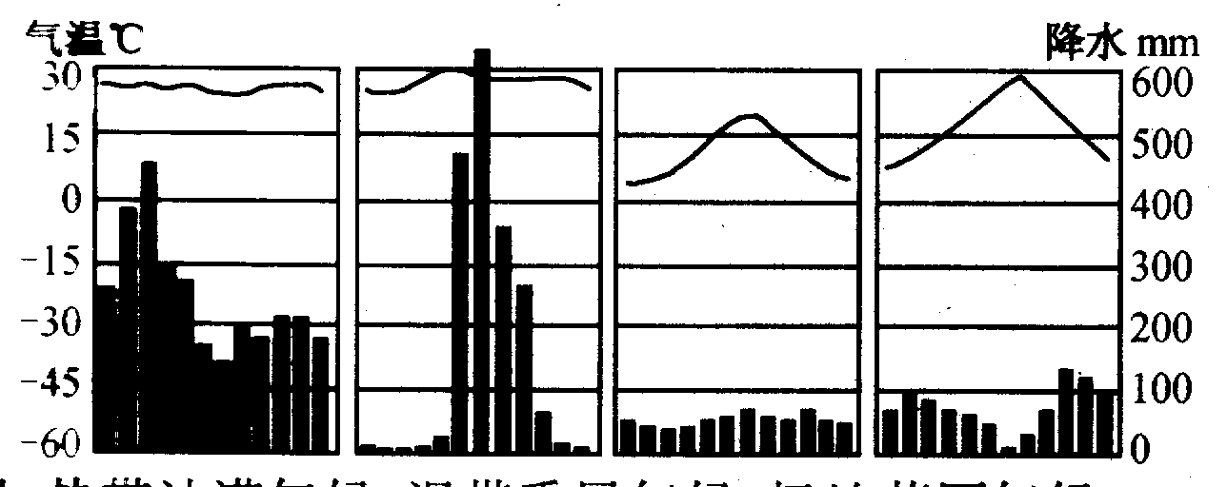
A B C D
（1）A图所示气候类型为 气候，该种气候类型的分布规律是 。
（2）B图所示气候类型为 气候。
（3）C地的气候类型是 气候。
（4）D地的气候类型是 气候 ，其气候的基本特征是：冬季 ，
夏季 。.
27. 阅读图文资料,完成下列要求。（共13分）
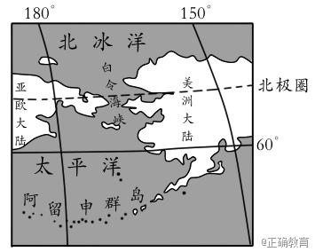
白令海峡(如下图)宽35～86千米,平均水深42米,最大水深52米,海峡两侧为山地。在第四纪冰期全盛时,亚欧大陆与美洲大陆相连,印第安人祖先由此进入美洲。冰后期,温度上升,海平面升高,白令海峡形成,亚欧大陆与美洲大陆间联系受到阻碍。即使在冬季白令海峡封冻时,人们仍难以徒步跨越。
(1)分析目前在封冻时,人们难以徒步跨越白令海峡的自然原因。（4分）
(2)推测冰期全盛时印第安人祖先从亚欧大陆进入美洲大陆的季节,并说明理由。（4分）
(3)有人提议在白令海峡建设跨海大桥,但由于建桥成本高等原因,未获支持。分析在白令海峡建设跨海大桥成本高的原因。（5分）
28.阅读图文材料,完成下列要求。（12分）
某科考队8月考察堪察加半岛,考察中发现,勘察加半岛北部发育苔原,南部生长森林;东西向气候区域差异显著;大型植食性和肉食性野生动物数量较少,但冬眠杂食性且善捕鱼的熊的数量较多;大量来自海洋的鲑鱼溯河流而上,成为熊的重要食物。图示意勘察加半岛的地形。
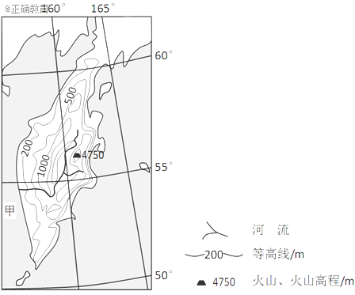
(1)说明勘察加半岛地形对气候区域差异的影响。（4分）
(2)分析勘察加半岛大型植食性和肉食性野生动物数量较少的原因。（4分）
(3)某科考队员欲近距离拍摄熊,推测他在甲地选择拍摄点的理由。（4分）

29.撒哈拉沙漠南缘的11个国家正联手打造一条横穿非洲大陆的绿化带。读图文资料，回答问题。（12分）
材料一：这条被称为“绿色长城”的绿化带，计划总长度为7100千米，宽15千米。
材料二：绿化带沿线地区的天然树木旱季落叶。新建的绿化带要求树木种植的密度比较大，且树木旱季不落叶。沿线国家计划在毛里塔尼亚建立一个植物园，为绿色长城项目筛选、引进适应性树种。

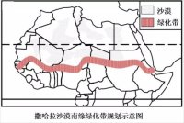
(1)图示的非洲“绿色长城”大致是沿着哪两种气候类型区的交接带延伸？（2分）
(2)解释“绿色长城”沿线荒漠分布的自然原因。（4分）
(3)为遏制荒漠化发展，除建设“绿色长城”外，沿线国家还可以采取什么措施？（2分）
(4)从气候的角度，分析11个国家研究选择适应性强的树种的原因，并说明该类树种的基因特性。（4分）
高二月考一地理答案2017.9
1——5BCBCB 6----10CBAAD 11---15DBACB 16---20AACAC 21---24BDBD
25（1）欧洲， 亚洲，非洲 （2）地中海，黑海 （3）乌拉尔，大高加索
（4）苏伊士
26 (1)热带雨林，赤道附近 （2）热带季风 （3）温带海洋性气候
（4）地中海，温和多雨，炎热干燥（或高温少雨）
27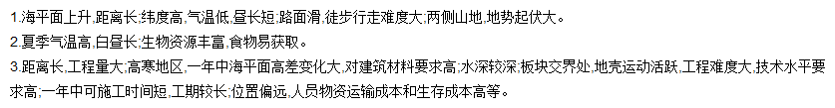
28 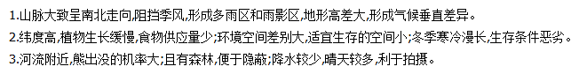
29
(1).热带沙漠气候区与热带稀树草原气候区
(2).地处热带，受副热带高气压带和来自大陆内部的东北信风带交替影响，终年高温，蒸发量大，降水稀少，不利于植被生长；北面是面积广大的撒哈拉沙漠区，在东北信风驱动下，风沙易于向南移动。因此，绿色长城沿线分布有荒漠。
(3).防止过度的开垦与放牧；控制过快的人口增长。（任答一点即可）
(4).原因：绿化带地处热带稀树草原气候区北缘，这里旱季干旱，土壤水分含量低，本地原有树种无法密集生长，且旱季落叶，起不到遏制荒漠化发展的作用。
特性：比本地原来树种更加耐旱，且旱季不落叶，以利密集种植，有效抵御风沙。
(5)荒漠化问题是绿色长城沿线国家面对的共同问题，只有大家共同行动，才能有效遏制荒漠化的蔓延。因此，这一项目体现了相关国家面对共同的问题采取的国际合作精神。

